Señores
JUZGADO VEINTISÉIS (26) CIVIL MUNICIPAL DE CALI
j26cmcali@cendoj.ramajudicial.gov.co
E. S. D.

REFERENCIA: EJECUTIVO
RADICADO: 760014003026-2025-00910-00
DEMANDANTE: AMERAL S.A.S. Y OTRO
DEMANDADO: AXA COLPATRIA SEGUROS S.A.

ASUNTO: SOLICITUD PARA FIJAR CAUCIÓN

GUSTAVO ALBERTO HERRERA ÁVILA, identificado con la Cédula de Ciudadanía No. 19.395.114 de Bogotá D.C., abogado titulado y en ejercicio, portador de la Tarjeta Profesional No. 39.116 del Consejo Superior de la Judicatura, con dirección de correo electrónico inscrita en el Registro Nacional de Abogados notificaciones@gha.com.co, actuando en mi condición de apoderado especial de AXA COLPATRIA SEGUROS S.A. respetuosamente solicito al Despacho que se FIJE CAUCIÓN a favor de mi mandante, con el fin de conseguir el levantamiento de las medidas cautelares que fueron solicitadas por el ejecutante y/o decretadas por el Despacho en el proceso ejecutivo de la referencia. Lo anterior, con fundamento en el Art. 602 del C.G.P., el cual establece lo siguiente:

“ARTÍCULO 602. CONSIGNACIÓN PARA IMPEDIR O LEVANTAR EMBARGOS Y SECUESTROS. El ejecutado podrá evitar que se practiquen embargos y secuestros solicitados por el ejecutante o solicitar el levantamiento de los practicados, si presta caución por el valor actual de la ejecución aumentada en un cincuenta por ciento (50%). Cuando existiere embargo de remanente o los bienes desembargados fueren perseguidos en otro proceso, deberán ponerse a disposición de este o del proceso en que se decretó aquel”

Así las cosas, de acuerdo con lo expuesto y en aplicación del Art. 602 del C.G.P., solicito al Despacho se proceda fijar la caución solicitada en favor de H AXA COLPATRIA SEGUROS S.A., para que sean levantadas las medidas cautelares que fueron solicitadas y/o decretadas y practicadas en el presente asunto.

Cordialmente,
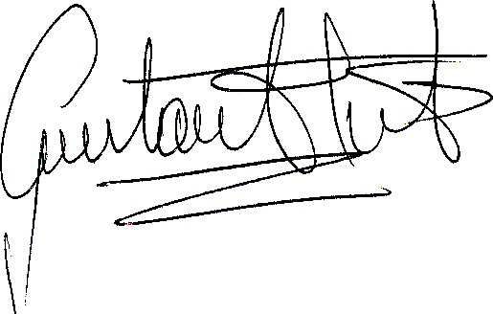

GUSTAVO ALBERTO HERRERA AVILA
C.C No. 19.395.114 de Bogotá D.C
T.P. No. 39.116 del C.S. de la J.

